Руководство по работе с материалами SolidWorks.
В данном руководстве описывается последовательность действий по работе с материалами SolidWorks. В руководстве рассматривается последовательность назначения материала детали, а так же редактирования перечня материалов.
Содержание
1. Общие сведения. 1
2. Назначение материала детали. 2
3. Добавление нового материала в БД. 4
4. Удаление материала из БД. 6

Общие сведения.
Для работы с БД материалов SolidWorks необходимо, чтобы её расположение было указано в настройках ПО SolidWorks. Расположение БД материалов указывается в меню Инструменты – Параметры. Выберите в настройках пользователя пункт Месторасположение файлов, раздел Базы данных материалов (См. Рис. 1).
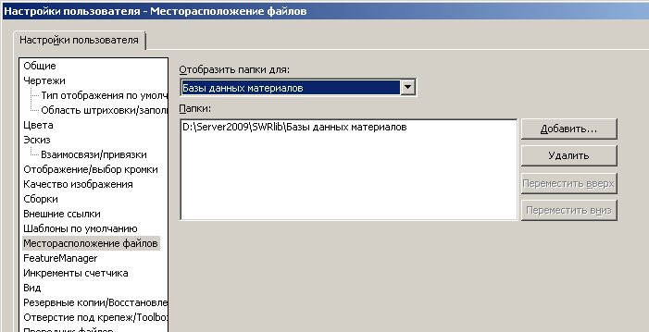
Рис. 1.
Редактирование базы производится через прямое редактирование файла БД (см. п3 и п.4).

Назначение материала детали.
Создайте новую модель детали SolidWorks. Для обозначения материала детали в дереве конструирования SolidWorks предусмотрен отдельный раздел дерева элементов (при создании новой модели там значиться “Материал <не указан>”). В контекстном меню этого элемента выберите пункт “Редактировать материал” (см. Рис. 2).
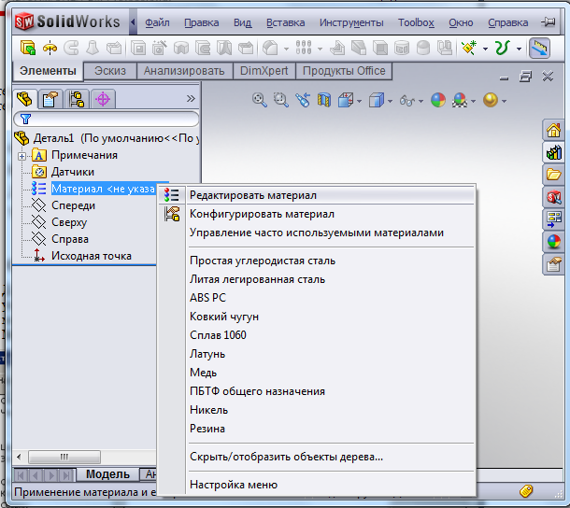
Рис. 2.
В открывшемся окне выберите необходимую Вам группу материалов, например “Черные металлы” (см. Рис. 3):
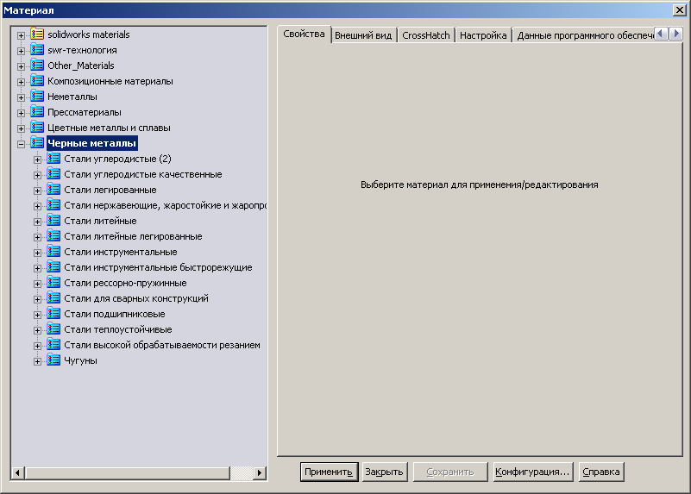
Рис. 3.
Открыв данный раздел, выберите подгруппу материала, и найдите там запись, соответствующую назначаемому материалу (см. Рис. 4).
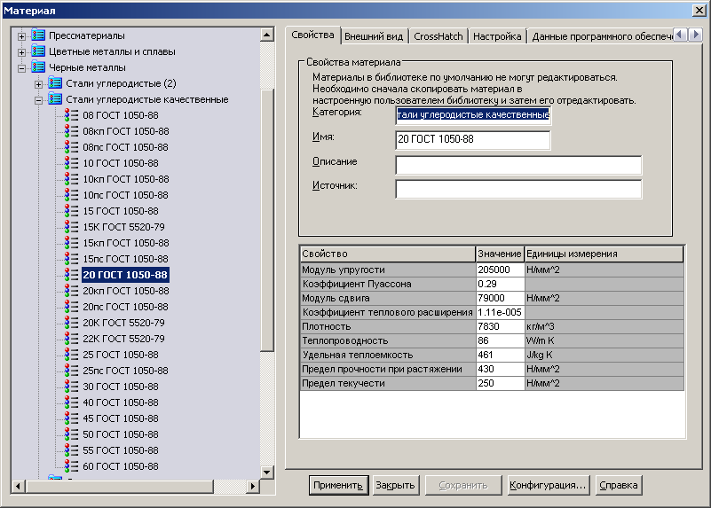
Рис. 4.
Кнопка “Применить” назначает выбранный материал для текущей модели SolidWorks (см. Рис. 5).

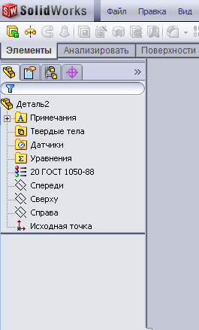
Рис. 5

Добавление нового материала в БД.
  - Путем редактирования файла БД вручную.
- Перед редактированием файла БД материалов необходимо закрыть все сеансы SolidWorks. Так же желательно создать резервные копии всех файлов, подвергающихся изменениям.
- Откройте файл базы материалов, например, “черные металлы.sldmat”, в текстовом редакторе. Найдите строку, соответствующую наименованию материала, наиболее близкого по свойствам к тому, который Вы собираетесь добавить.
- Скопируйте в буфер обмена текст, находящийся между метками <material name> и </material> (См. Рис. 6):
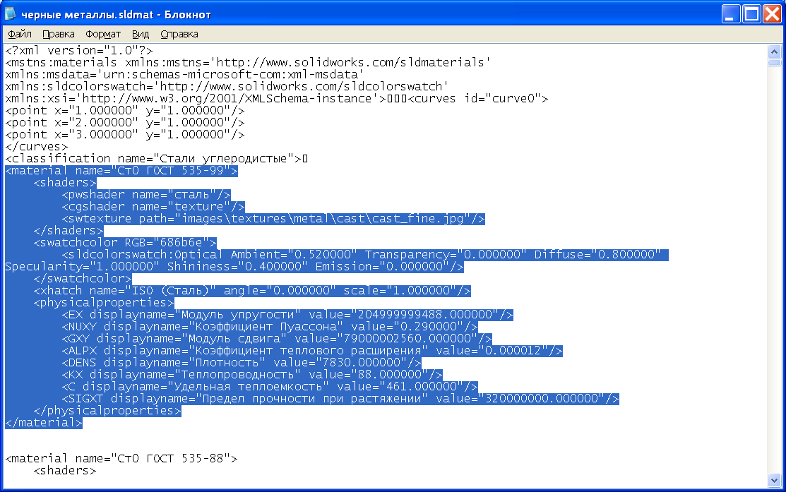
Рис. 6
- Нажмите клавишу «Enter» («Ввод») и создайте пустую строку после метки </material>.
- Вставьте текст из буфера обмена и измените наименование и значения физико-механических свойств нового материала.
- Сохраните файл.
  - С использованием интерфейса SolidWorks
- Перед редактированием БД материалов желательно создать резервные копии всех файлов, подвергающихся изменениям.
- Откройте диалоговое окно «Материал».
В SolidWorks БД материалов представлена в виде дерева объектов (см. Рис. 7), состоящего из:
- Библиотек
- Категорий
- Материалов
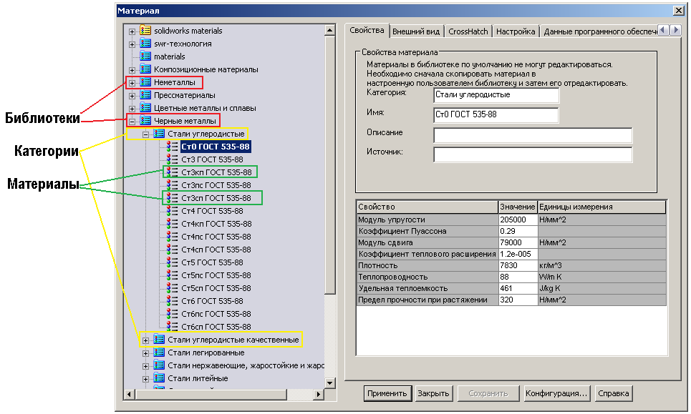
Рис. 7
- Для добавления новых библиотек и категорий в это дерево необходимо выбрать нужную библиотеку и нажать правую кнопку мыши. В контекстном меню будут две команды – «Новая библиотека» и «Новая категория» (см. Рис. 8).
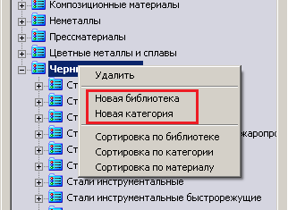
Рис. 8

- Для добавления нового материала выберите из списка материал с наиболее близкими свойствами и нажмите правую кнопку мыши. В контекстном меню выберите пункт «Копировать» - материал и все его атрибуты будут сохранены в буфер обмена. Далее перейдите к той категории, куда Вы хотите поместить вновь создаваемый материал и, вызвав (правой кнопкой мыши) контекстное меню выберите пункт «Вставить». Новый материал добавиться в выбранную категорию.
Редактирование материалов:
- Важно – редактирование материала (его наименования, физико-механических свойств и т.д.) нельзя производить, используя графический интерфейс SolidWorks.
- Редактирование свойств материала производиться вручную, используя текстовый редактор. Для этого открыв в текстовом редакторе файл нужной библиотеки (они имеют расширение «.sldmat») найдите созданный Вами материал и внесите требуемые изменения в его свойства (так же см. п. 3.1).

Удаление материала из БД.
- Перед редактированием файла БД материалов необходимо закрыть все сеансы SolidWorks. Так же желательно создать резервные копии всех файлов, подвергающихся изменениям.
- Откройте файл базы материалов, например, “черные металлы.sldmat”, в текстовом редакторе и найдите строку, соответствующую наименованию материала, который Вы собираетесь удалить (см. Рис. 9).
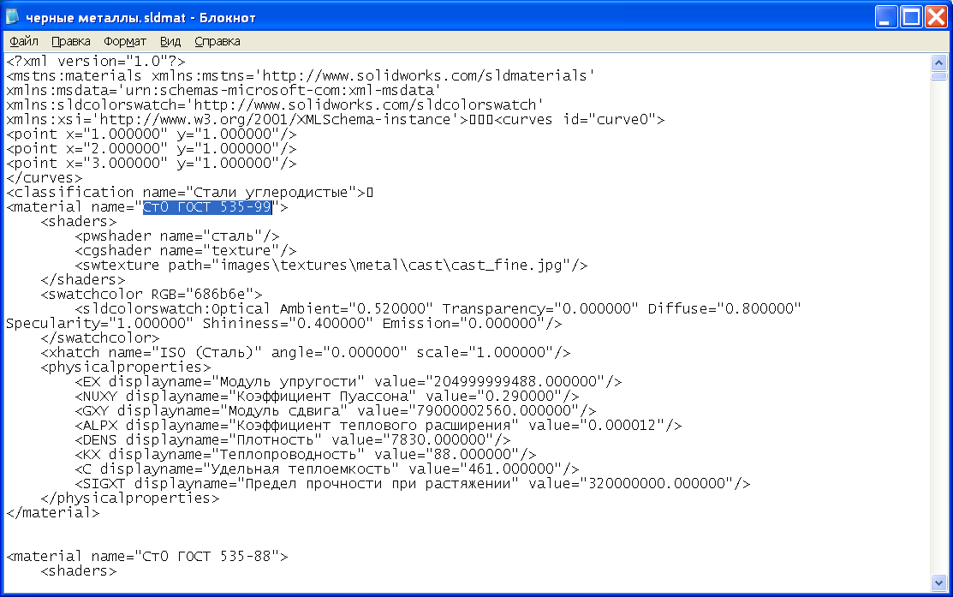
Рис. 9
- Для удаления материала из БД необходимо удалить текст, находящийся между метками <material name> и </material> (см. Рис. 10):
Рис. 10
- Сохраните файл.

